Консультация для родителей

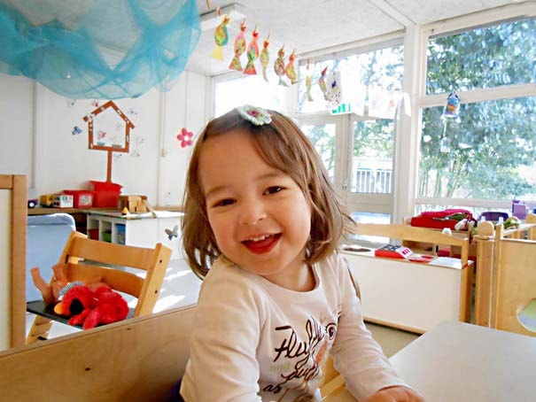

Возможно, советы психолога облегчат родителям и детям период привыкания к детскому саду.
Адаптация – это приспособление организма к изменяющимся внешним условиям. Детям любого возраста очень непросто начинать посещать сад, ведь вся их жизнь меняется кардинальным образом.

Адаптация может быть лёгкой, средней и тяжёлой.
- Лёгкая адаптация – 2-3 недели.
- Средняя адаптация – 1- 1,5 месяца.
- Тяжёлая адаптация – от 1, 5 месяцев.

Большая часть детей адаптируются относительно легко, в течение 2 – 3 недель, особенно если родители заранее позаботились о том, чтобы правильно подготовить ребёнка. Другим детям бывает несколько сложнее, и адаптация может длиться около 1 - 1, 5 месяца, по истечении которых тревога ребенка значительно снижается. Если ребенок не адаптировался к садику по истечении 2 месяцев, такая адаптация считается тяжелой и требует помощи специалиста-психолога.
Хотя в детский сад теперь принимают детей и более младшего возраста, наиболее благоприятным является возраст между 3 и 5 годами.
Заранее подготовьте ребенка к мысли о детском саде, к необходимости посещать его. И первое, что нужно сделать, - примерно за месяц до того, как он начнет ходить туда, - поменьше, чем обычно, будьте рядом с ним. Второе - подробно расскажите ему о детском саде, сводите его туда, чтобы он узнал, что это такое, и у него сложилось собственное представление о нем. Скажите ребенку, что вы очень гордитесь им - ведь он уже такой большой, что может сам ходить в детский сад. Но и не делайте из этого события проблему, не говорите каждый день о предстоящей перемене в его жизни.
· Готовьте ребенка к общению с другими детьми и взрослыми: посещайте с ним детские парки и площадки, приучайте к игре в песочницах, на качелях. Ходите с ним на праздники, на дни рождения друзей, наблюдайте, как он себя ведет: стесняется, уединяется, конфликтует, дерется или же легко находит общий язык, контактирует со сверстниками, тянется к общению, раскован.
· Когда вы подбираете детский сад, самое главное не в его внешнем виде, удобствах и красоте интерьера, а в воспитателях и ребятах. Придите в детский сад и понаблюдайте за детьми: довольны ли они, нравится ли им там. Хороший детский сад - место очень шумное. Если в течение получаса вы не услышите шума и гама, а также взрывов смеха, поищите другой садик для вашего ребенка.
· Познакомьтесь с воспитателем группы заранее, расскажите об индивидуальных особенностях вашего ребенка, что ему нравится, что нет, каковы его умения и навыки, в какой помощи он нуждается, определите, какие методы поощрения и наказания приемлемы для вашего ребенка.
· С самого начала помогите ребенку легко войти в детский сад. Ведь он впервые в жизни расстается с домом, с вами, отдаляется от вас, хотя и всего на несколько часов. В первые дни посещения садика не оставляйте ребенка одного сразу, лучше всего, чтобы он сам отпустил вас. А, расставаясь, не забудьте заверить, что непременно вернетесь за ним.
· Когда вы уходите - расставайтесь с ребенком легко и быстро. Конечно же, вы беспокоитесь о том, как будет вашему ребенку в детском саду, но долгие прощания с обеспокоенным выражением лица, у ребенка вызовут тревогу, что с ним здесь может что-то случится, и он долго не будет вас отпускать.
· Если ребенок с трудом расстается с матерью, то желательно первые несколько недель пусть отводит в детский сад его отец.
· Дайте ребенку в садик его любимую игрушку, постарайтесь уговорить оставить ее переночевать в садике и на утро снова с нею встретиться. Если ребенок на это не согласится, пусть игрушка ходит вместе с ним ежедневно и знакомится там с другими, расспрашивайте что с игрушкой происходило в детском саду, кто с ней дружил, кто обижал, не было ли ей грустно. Таким образом, вы узнаете многое о том, как вашему малышу удается привыкнуть к садику.
· Некоторые дети в первые дни очень устают в детском саду от новых впечатлений, новых друзей, новой деятельности, большого количества народа. Если ребенок приходит домой измученным и нервным, это не значит, что он не в состоянии привыкнуть к детскому саду. Возможно, необходимо такого ребенка раньше забирать с садика или же 1-2 раза в неделю оставлять его дома.
· Поиграйте с ребенком домашними игрушками в детский сад, где какая-то из них будет самим ребенком. Понаблюдайте, что делает эта игрушка, что говорит, помогите вместе с ребенком найти ей друзей и порешайте проблемы вашего ребенка через нее, ориентируя игру на положительные результаты.
· Бывает, что ребенок не принимает воспитателя: "Я не пойду к ней, она кричит, злая" и т.д. Если это повторяется каждый день, то остается только посочувствовать и попытаться перевести ребенка в другую группу. Не давайте ему страдать и общаться с неприятными людьми. "Вторая мама" для вашего ребенка должна быть похожа на вас по своим воспитательным методам, обладать способностью учитывать и понимать уникальность и индивидуальность каждого ребенка.
· Не отдавайте ребенка в садик только потому, что у вас родился еще один ребенок, даже если это и облегчит вам жизнь. Ваш старший сын или дочь и без того почувствует, что в доме появился напрошенный гость, и ваше решение он непременно истолкует как свое изгнание, сделав вывод, что вы предпочитаете ему новорожденного. Поэтому если вы, ожидая ребенка, все же решите отдать старшего в детский сад, сделайте это заранее, до появления малыша.
10 ФРАЗ
Эти 10 фраз, которые очень часто используют родители, могут навредить быстрой и безболезненной адаптации ребенка к детсаду. Некоторые из них пугают ребенка, другие его обманывают, но все они — мешают адаптации. Узнайте, какие фразы следует забыть, если ваш ребенок собирается в садик
- Учись есть самостоятельно, потому что в саду никто кормить тебя не будет! Таким способом мы формируем негативную установку ребенка на сад. Лучше скажите: «Ты уже можешь есть сам, ты уже такой взрослый! Мне так нравится смотреть, как ты самостоятельно кушаешь!»
- А ну-ка поделись игрушкой — в саду придется делиться! Там все игрушки общие! Для ребенка это не аргумент, а для того, чтобы малыш смог взаимодействовать с другими детьми, ему нужно этому научиться. Лучше скажите: «Смотри, как мальчик хочет твою игрушку, давай дадим ему немного поиграть, он поиграет и вернет!»
- Не плачь, если не замолчишь — отдам в детский сад! Так мы запугиваем ребенка, формируем впечатление, что в саду плохо и там могут обидеть.
- Успокойся, иначе оставлю ночевать в садике! Опять же, пугаем ребенка еще и тем, что мама может хотеть избавиться от него, а значит, не любит.
- Там не страшно! Не бойся! Воспитательница не будет тебя обижать! Не” ребенком не воспринимается. Ребенок слышит: «Нужно бояться, в саду страшно, а воспитательница может обидеть».
- Я буду с тобой в группе сидеть! (если на самом деле вы не собираетесь этого делать). Это обман. Обманывая малыша, мы сами себе роем яму, так как со временем он перестанет нам доверять, начнет обманывать сам. Поэтому, если вы пообещали остаться с ребенком — останьтесь, и не уходите, пока малыш на это не согласится.
- Я тебе куплю …, если ты пойдешь в садик! Малыш привыкнет к тому, что каждый раз мама что-то покупает, и со временем начнет манипулировать и требовать все больше и больше.
- Любой негатив о воспитателях, помощниках воспитателя ребенка, о садике в общем, даже просто интонация (в присутствии ребенка). Малыш формирует впечатление о воспитателях с ваших слов. Если вы негативно отзываетесь — значит воспитатели плохие, поэтому с ними оставаться опасно.
- Не плачь! Смотри, другие дети не плачут! А ты …Не стоит сравнивать ребенка с другими. Никогда. Ни в коем случае! Лучше скажите: «Тебе грустно/горько, что приходится оставаться без мамы. Я тоже буду скучать по тебе!»
- В саду так весело! Там столько игрушек! Там столько детей! Все играют, веселятся! Эти фразы способны вызвать у ребенка завышенные ожидания и сформировать впечатление, что садик — это развлечение, и в саду сразу с первого же дня будет так прекрасно. Поэтому лучше говорить правду, более сдержанно. Предупреждайте, что с детьми придется сначала познакомиться, что в саду будут занятия и воспитатель, которую нужно будет внимательно слушать.
Первые признаки того, что ребенок адаптировался:

  - хороший аппетит,
  - спокойный сон,
  - охотное общение с другими детьми,
  - адекватная реакция на любое предложение воспитателя,
  - нормальное эмоциональное состояние.

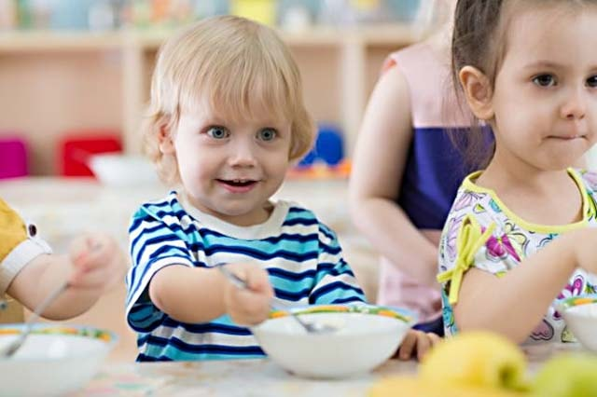

АНКЕТА
Прогноз адаптации к детскому садику.

Анкета поможет ВАМ родители, оценить готовность малыша к поступлению в детское дошкольное учреждение и предвидеть возможные сложности адаптации. Ответив на вопросы и подсчитав баллы, получаем примерный прогноз на адаптационный период ребенка.
1. Какое настроение преобладает у ребенка в последнее время в домашней обстановке?
-Бодрое, уравновешенное - 3 балла
-Неустойчивое - 2 балла
- Подавленное - 1 балл
2. Как Ваш ребенок засыпает?
-Быстро, спокойно (до 10 мин) - 3 балла
-Долго не засыпает - 2 балла
-Неспокойно - 1 балл
3. Используете ли Вы дополнительное воздействие при засыпании ребенка (укачивание, колыбельные и пр.)?
-Да - 1 балл
-Нет - 3 балла
4 .Какова продолжительность дневного сна ребенка?
-2 ч - 3 балла
-1 ч - 1 балл
5. Какой аппетит у Вашего ребенка?
-Хороший - 4 балла
-Избирательный - 3 балла
-Неустойчивый - 2 балла
- Плохой - 1 балл
6. Как относится Ваш ребенок к высаживанию на горшок?
-Положительно - 3 балла
-Отрицательно - 1 балл
7. Просится ли Ваш ребенок на горшок?
-Да - 3 балла
-Нет, но бывает сухой - 2 балла
-Нет, и ходит мокрый - 1 балл
8. Есть ли у Вашего ребенка какие-то привычки?
-Сосет пустышку или сосет палец и др. - 1 балл
-Нет - 3 балла
9. Интересуется ли ребенок игрушками, предметами в новой обстановке?
-Да - 3 балла
-Иногда - 2 балла
-Нет - 1 балл
10. Проявляет ли ребенок интерес к действиям взрослых?
- Да - 3 балла
- Иногда - 2 балла
- Нет - 1 балл
11. Как Ваш ребенок играет?
-Умеет играть самостоятельно - 3 балла
-Не всегда - 2 балла
-Не играет сам - 1 балл
12. Какие взаимоотношения со взрослыми?
- Легко идет на контакт - 3 балла
-Избирательно - 2 балла
-Трудно - 1 балл
13. Какие взаимоотношения с детьми?
-Легко идет на контакт - 3 балла
-Избирательно - 2 балла
-Трудно - 1 балл
14. Как относится к занятиям: внимателен, активен?
-Да - 3 балла
-Не всегда - 2 балла
- Нет - 1 балл
15. Есть ли у ребенка уверенность в себе?
-Есть - 3 балла
-Не всегда - 2 балла
-Нет - 1 балл
16. Есть ли у ребенка опыт разлуки с близкими?
-Перенес разлуку легко - 3 балла
-Тяжело - 1 балл
17. Есть ли у ребенка сильная привязанность к кому-либо из взрослых?
-Есть - 1 балл
- Нет - 3 балла.

Кол-во общих баллов:

Прогноз адаптации:

Готов к поступлению в МБДОУ -40 -55 баллов
Условно готов -24-39 баллов
Не готов -16-23 баллов

Использованная литература:

Алексеева, Е.Е. Проблемы адаптации родителей и детей к детскому саду // Дошкольная педагогика. – 2007. - №2. – С.58-60.
Атякшева, Т. Дети могут быть счастливы в детском саду // Воспитание дошкольников. – 2009. – №1. – С. 52-63.
Адаптация ребенка к детскому саду. Советы педагогам и родителям: [сборник / сост. А.С. Русаков; худож. Н. Ильницкая]. – СПб.: Речь; М. : Сфера, 2011. – 125с.: ил. – (Большая энциклопедия маленького мира).
Баданина, Л. Организация адаптации родителей к детскому саду // Дошкольное воспитание. – 2007. - №5. – С. 100-102.
Использованы материалы с сайта: Copyright IPSYHOLOG.RU - Семинары по детской и семейной психологии

Желаем Вам и Вашим малышам прекрасного настроения
и хорошего здоровья!!!

Консультация педагога-психолога Потекиной Т.А.

